Название СОП | Алгоритм  осмотра и пальпации живота
Область применения | СОП предназначен для медицинского персонала и может применяться в Кабинетах раннего выявления новообразований
Нормативные ссылки | 1.Приказ МЗ РФ от 15.11.2012 г. № 915н «Об утверждении Порядка оказания медицинской помощи населению по профилю онкология», приказ МЗ РФ от 04.07.2017 г. № 379н «О внесении изменений в Порядок оказания медицинской помощи населению по профилю онкология»  2.Приказ ДЗТО от 04.07.2017 г. №507/26-34-431/7 «О порядке взаимодействия МО ТО при оказании медицинской помощи взрослому населению Тюменской области со злокачественными новообразованиями»  3.Методические рекомендации МЗ и СР РФ от 28.07.2010 г. «Роль и задачи смотрового кабинета поликлиники как этапа профилактических мероприятий, направленных на совершенствование онкологической помощи населению»  4.Приказ ДЗТО от 03.07.2014 г. № 465 «О мерах по совершенствованию смотровых кабинетов амбулаторно-поликлинических учреждений Тюменской области»  5.СанПиН 2.1.3.2630 – 10 "Санитарно-эпидемиологические требования к организациям, осуществляющим медицинскую деятельность"
Цель внедрения | Совершенствование профилактической работы по выявлению предраковых заболеваний и злокачественных новообразований органов брюшной полости на ранних стадиях  Стандартизация методики по осмотру и пальпации живота
Ответственность | 1.Ответственным лицом за обучение сотрудников на рабочем месте является заведующий отделением МО.  2.Ответственными лицами за технику осмотра и пальпации живота является медицинский персонал МО (врач, фельдшер, медицинская сестра, в т.ч. Кабинета раннего выявления заболеваний).  3.Контроль соблюдения требований СОП осуществляют: главная медицинская сестра, старшая медицинская сестра отделения, врач- руководитель соответствующего структурного подразделения
Обследованию подлежат | Женщины с 18 лет  Мужчины с 40 лет
Кратность обследования | 1 раз в гд
Оснащение | Кушетка, стерильные перчатки, одноразовые простыни
Требования к проведению осмотра живота | Осмотр проводится в положении пациента стоя и лёжа.  Следует обращать внимание на:  - величину и форму живота  - наличие ассиметрии  - изменение сосудистого рисунка кожи  - состояние пупка  - участие живота в акте дыхания
Требования к проведению пальпации живота | Пальпацию живота лучше проводить натощак или после опорожнения кишечника.  Придать пациенту положение лежа на спине, с согнутыми и несколько приведёнными к животу ногами, опущенными вдоль тела руками и при полном расслаблении передней брюшной стенки.  Кушетка должна быть ровной, умеренно мягкой с невысоким изголовьем. Лицо пациента, живот должны быть хорошо освещены и доступны визуальному наблюдению.  Руки должны быть теплыми.
Техника проведения пальпации  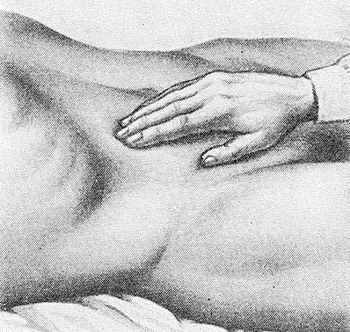 | Пальпация живота может выполняться одной или двумя руками. Правая (левая) кисть с сомкнутыми и вытянутыми пальцами укладывается на исследуемый участок брюшной стенки. Ладонь и пальцы плотно прижимаются к брюшной стенке до ощущения сопротивления (погружать ладонь и пальцы в брюшную полость не следует).  Далее делается плавное, осторожное сгибание пальцев во вторых межфаланговых сочленениях с небольшим погружением пальцев в брюшную стенку и скольжением их вместе с кожей по поверхности мышц (резкие движения пальцев, сильное их погружение провоцируют мышечную защиту, напряжение брюшной стенки, что затрудняет исследование)  Особое внимание необходимо обратить на движения кисти при пальпации, они должны быть мягкими, плавными, спокойными, без рывков, кисть должна быть расслабленной, гибкой, особенно в лучезапястном суставе.  Начинают пальпацию с левой паховой области, постепенно продвигаясь по расположению толстой кишки до правой паховой области. Затем пальпацию продолжают по средней линии живота от лона вверх, пальпируют области пупка, эпигастрия до мечевидного отростка. Далее пальпируют правое и левое подреберья (печень и селезёнку).
Характеристика проявлений опухоли брюшной полости | При пальпации обращают внимание на:  -наличие плотных образований, узлов.  -увеличение живота, распластанная форма его могут быть признаками асцита  -опухолевые образования в верхних и нижних отделах живота и области пупка
Тактика при обнаружении патологии | Выдается направление в первичный онкологический кабинет (консультация в специализированном онкологическом центре не позднее 10 дней с момента выявления патологии).

